

责任编辑：

电 话：86-010-58303547

传 真：86-010-58303388

编辑邮箱：tainbk@chinaccm.com

地址：北京市朝阳区高碑店盛世龙源12号楼（邮编：100022）

# 2019.08.30

# 4

# 一、苯酚周报

**苯酚市场周报目录**

一、苯酚周报 3

1、苯酚国际市场 3

2、苯酚国内市场 4

2.1、本周苯酚生产厂家出厂价格 4

2.2、本周苯酚区域价格 4

2.3、高桥石化苯酚价格走势图 4

2.4、苯酚华东市场价格走势图 4

3、苯酚行情分析及后市展望 4

二、丙酮周报 3

1、丙酮国际市场 3

2、丙酮国内市场 4

2.1、本周丙酮生产厂家出厂价格 4

2.2、本周丙酮区域价格 4

2.3、高桥石化丙酮价格走势图 4

2.4、丙酮华东市场价格走势图 4

3、丙酮行情分析及后市展望 4

## 1、苯酚国际市场

|  |  |  |  |  |  |  |  |
| --- | --- | --- | --- | --- | --- | --- | --- |
| **日期** | **产品名称** | **国家/地区** | **价格类型** | **最低价** | **最高价** | **均价涨跌** | **价格单位** |
| 2019-08-27 | 苯酚 | 东南亚 | CFR | 999 | 1001 | **10** | 美元/吨 |
| 2019-08-27 | 苯酚 | 中国 | CFR | 929 | 931 | **25** | 美元/吨 |
| 2019-08-27 | 苯酚 | 美国东海岸 | 美国东海岸出罐 | - | - | **0** | 美元/吨 |
| 2019-08-27 | 苯酚 | 美湾 | FOB | 821 | 831 | **0** | 美元/吨 |
| 2019-08-27 | 苯酚 | 西北欧 | FD | 1213 | 1217 | **27** | 美元/吨 |
| 2019-08-27 | 苯酚 | 鹿特丹 | FOB | 1235 | 1239 | **30** | 美元/吨 |

## 2、苯酚国内市场

### 2.1、本周苯酚生产厂家出厂价格

|  |  |  |  |  |  |  |
| --- | --- | --- | --- | --- | --- | --- |
| **产品名称** | 生产厂家 | 天津石化 | 燕山石化 | 蓝星哈尔滨 | 高桥石化 | 吉林石化 |
| 苯酚 | 2019-8-26 | 7600 | 7600 | 7600 | 7500 | 7500 |
| 苯酚 | 2019-8-27 | 7600 | 7600 | 7600 | 7500 | 7500 |
| 苯酚 | 2019-8-28 | 7600 | 7600 | 7600 | 7500 | 7500 |
| 苯酚 | 2019-8-29 | 7600 | 7600 | 7600 | 7500 | 7500 |
| 苯酚 | 2019-8-30 | 7600 | 7600 | 7600 | 7500 | 7500 |

### 2.2、本周苯酚区域价格

|  |  |  |  |  |
| --- | --- | --- | --- | --- |
| **产品** | **日期** | **华东地区** | **华北地区** | **华南地区** |
| 苯酚 | 8月26日 | 7550-7600 | 7600-7650 | 7800-7800 |
| 苯酚 | 8月27日 | 7600-7600 | 7600-7650 | 7850-7850 |
| 苯酚 | 8月28日 | 7600-7650 | 7650-7650 | 7850-7900 |
| 苯酚 | 8月29日 | 7600-7650 | 7650-7650 | 7850-7900 |
| 苯酚 | 8月30日 | 7600-7650 | 7650-7650 | 7850-7900 |
| 较上周涨跌 | | ↓75/75 | ↓100/100 | ↓125/125 |

### 2.3、华东苯酚价格走势图

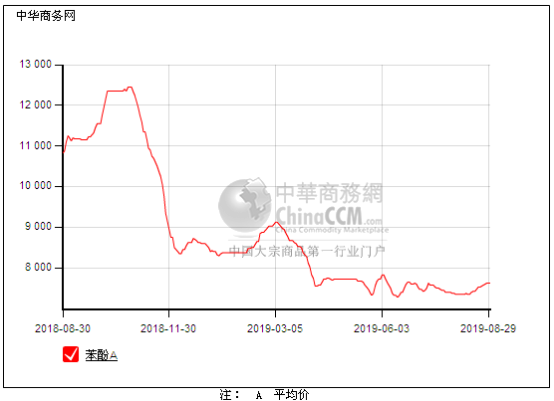

### 2.4、高桥石化苯酚价格走势图

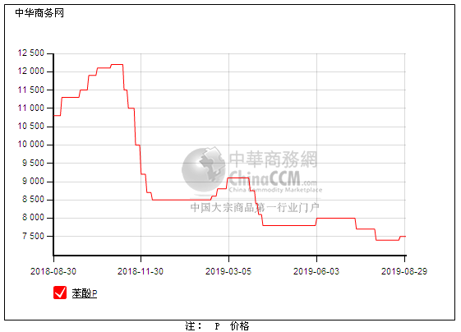

## 3、苯酚行情分析及后市展望

## 本周，国内苯酚市场坚挺上扬，场内调涨传闻不断，虽然国内工厂并未调价，业者对后市信心增强，只是需求过于寡淡，成交气氛一般，不过当前成本压力仍存，贸易商月底现货也受限，交投气氛安静，随行就市为主。华东地区参考价格7600-7650元/吨自提，华南地区参考价格7800-7900元/吨左右周边送到，华北地区参考价格7650元/吨左右自提。

## 重点市场行情分述：

## 华东地区：本周，华东地区苯酚市场缓慢推涨，北方下月合约减量，但需求也同样有收缩预期，贸易商信心一般，只能尽量持稳操作，截止本周末，当地主流参考价格在7600-7650元/吨，下游刚需有限，成交略显一般，实单平淡。

## 华南地区：本周，华南地区苯酚市场窄幅坚挺，虽然厂家挺价，但下游需求仍淡，市场上推乏力，贸易商随行就市，交投氛围一般，截止本周末，当地主流参考价格在7800-7900元/吨附近，下游随用随拿，实单有限。

## 华北地区：本周，燕山周边地区苯酚市场高位坚挺，下游采购积极性一般，但月底厂商多无现货，场内仍期待工厂调涨，9月合约也有减量，贸易商挺价为主，截止本周末，当地主流参考价格在7650元/吨附近。

## 后市预测：苯酚持续上涨缺乏动力，低价难寻下也尽量坚挺出货，苯酚或缓慢居高，谨慎观望。

# 二、丙酮周报

## 1、丙酮国际市场

|  |  |  |  |  |  |  |  |
| --- | --- | --- | --- | --- | --- | --- | --- |
| **日期** | **产品名称** | **国家/地区** | **价格类型** | **最低价** | **最高价** | **均价涨跌** | **价格单位** |
| 2019-08-27 | 丙酮 | 鹿特丹 | FOB | 364 | 368 | **0** | 美元/吨 |
| 2019-08-27 | 丙酮 | 西北欧 | FD | 428 | 432 | **0** | 美元/吨 |
| 2019-08-27 | 丙酮 | 美湾 | FOB | 524 | 534 | **0** | 美元/吨 |
| 2019-08-27 | 丙酮 | 中国 | CFR | 464 | 466 | **20** | 美元/吨 |
| 2019-08-27 | 丙酮 | 东南亚 | CFR | 494 | 496 | **20** | 美元/吨 |

## 

## 2、丙酮国内市场

### 2.1、本周丙酮生产厂家出厂价

|  |  |  |  |  |  |  |
| --- | --- | --- | --- | --- | --- | --- |
| **产品名称** | **生产厂家** | **燕山石化** | **蓝星哈尔滨** | **高桥石化** | **吉林石化** | **天津石化** |
| 丙酮 | 2019-8-26 | 3900 | 4300 | 3850 | - | 3900 |
| 丙酮 | 2019-8-27 | 3900 | 4300 | 3900 | - | 3900 |
| 丙酮 | 2019-8-28 | 3900 | 4300 | 3900 | - | 3900 |
| 丙酮 | 2019-8-29 | 3900 | 4300 | 3900 | - | 3900 |
| 丙酮 | 2019-8-30 | 3900 | 4300 | 3900 | - | 3900 |

### 

### 2.2、本周丙酮区域价格

|  |  |  |  |  |
| --- | --- | --- | --- | --- |
| **产品** | **日期** | **华东地区** | **华北地区** | **华南地区** |
| 丙酮 | 8月26日 | 3850-3850 | 3900-3950 | 3900-3900 |
| 丙酮 | 8月27日 | 3900-3900 | 3900-3950 | 3900-3900 |
| 丙酮 | 8月28日 | 3950-4000 | 3900-3950 | 3900-3950 |
| 丙酮 | 8月29日 | 4050-4100 | 3900-3950 | 4100-4100 |
| 丙酮 | 8月30日 | 4050-4100 | 3900-3950 | 4100-4100 |
| 较上周涨跌 | | ↓250/250 | ↓100/100 | ↓250/250 |

### 2.3、华东丙酮价格走势图

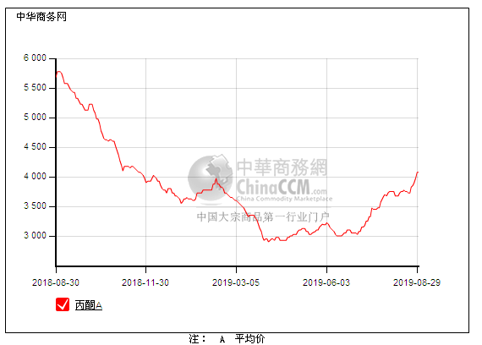

### 2.4、高桥石化丙酮市场价格走势图

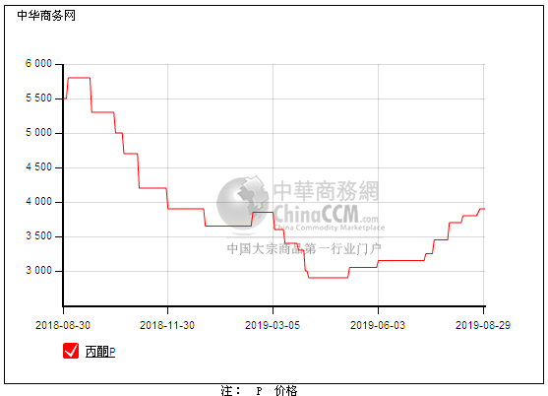

## 3、丙酮行情分析及后市展望

## 本周，国内丙酮市场依旧推涨，工厂报盘坚挺上调，中间商对后市看好，后期北方工厂限量，上下游有新装置投产，贸易商也随行就市挺价，商谈逐渐至高位，丙酮或仍向上为主。华东地区参考价格4150元/吨，华南地区参考价格3850-3900元/吨，华北地区参考价格3900-3950元/吨，实单实谈。

## 重点市场行情分述：

## 华东地区：本周，华东地区丙酮市场依旧坚挺，业者对后市期待较强，各方消息面向好，工厂调涨后贸易商心态受到支撑，截止本周末，当地主流参考价格在4150元/吨，低价惜售。下游正常刚需，随用随拿，中间商补货现象存在。

## 华南地区：本周，华南地区丙酮市场行情盘整，下游需求虽然一般，当地现货偏紧，工厂贸易商齐齐挺价，截止本周末，当地主流参考价格在3850-3900元/吨，低寻不易，成交平平。

## 华北地区：本周，燕山周边地区丙酮市场观望运行，华东推涨势头仍强，贸易商月底合约多已完成，加上月底现货偏紧，无量外销，或少量挺价销售，截止本周末，当地主流参考价格在3900-3950元/吨，实单实谈。

## 后市预测：短期内成本面支撑存在，加上后期北方限产，丙酮整体趋势以上行为主。